Passwordgenerator notizen
- Ablauf:
- Zeichnung von desgin oder layout des Programmens.
- Überlgen welche buttons/ labels frames checboxen etc ivh benötige, wie anornen im layout von oben
- Überlgene der namings der objekte + objekte bennen
- Klar stellen welche funktionen vorhandxen sein müssen und wie diese in verbindung zu einander stehen.
- Umwanldung der grob planung in ein struktogramm
Strukgtograsmm + visualisierugn aller Branches die man verwernden will = GitHub Ablaufplan
- Code und git machen
- Alles überprüfen und besprechen

Was sind Checkboxen (WPF)?
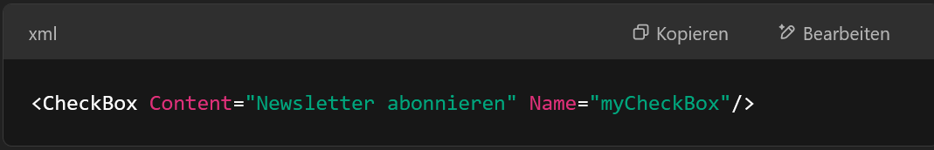
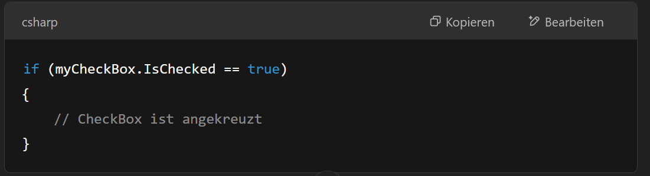
Das wären Beispiele für eine Checkbox in WPF. Checkboxen braucht man dann, wenn eine Ja oder Nein Frage gestellt wird und der User eine Antwort mit Hilfe des ankreuzen der Checkbox machen soll. Z.B Newsletter? Checkbox ankreuzen = ja wenn nicht, dann= nein.
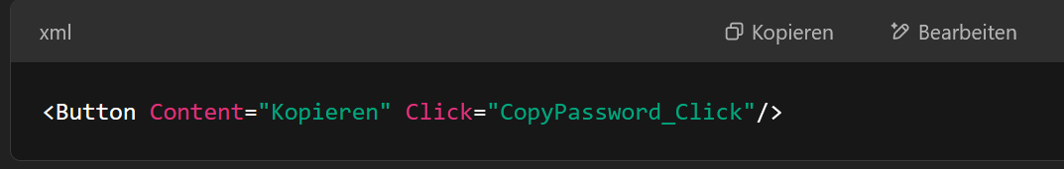
private void CopyPassword_Click(object sender, RoutedEventArgs e)
{
if (!string.IsNullOrEmpty(PasswordBox.Text))
{
Clipboard.SetText(PasswordBox.Text);
MessageBox.Show("Passwort kopiert!", "Info", MessageBoxButton.OK, MessageBoxImage.Information);
}
}
Ein Kopier-Button ist einfach ein Button, mit dem man einen Text (z. B. das generierte Passwort) direkt in die Zwischenablage kopieren kann. So muss man es nicht manuell markieren und kopieren

